ผลการปฏิบัติงานของแต่ละสายงาน สืบสวน

ผลการปฏิบัติงานประจำ เดือน ธันวาคม 2567
ประจำปีงบประมาณ พ.ศ. 2567
สถานีตำรวจภูธรพลูตาหลวง
1. วันที่ 2 ธ.ค.67 จับกุมตัว
📌น.ส.วันดี แดงระกำ
📌ความผิดฐาน “ร่วมกันจำหน่ายโดยการมีไว้เพื่อจำหน่าย ซึ่งยาเสพติดให้โทษประเภท 1 (ยาบ้า) อันเป็นการกระทำเพื่อการค้า โดยผิดกฎหมาย” ตามหมายจับศาลจังหวัดพัทยา ที่ 662/2567 ลงวันที่ 27 พฤศจิกายน 2567 และ
ฐานความผิด “หน่ายยาเสพติดให้โทษประเภท 1 (ยาบ้า) โดยไม่ได้รับอนุญาต โดยกระทำเพื่อการค้า และมีไว้ในความครอบครองซึ่งยาเสพติดให้โทษประเภท 1 (ยาบ้า),ไอซ์ โดยไม่ได้รับอนุญาต และเสพยาเสพติดให้โทษประเภท 1(เมทแอมเฟตามีน)โดยไม่ได้รับอนุญาต”
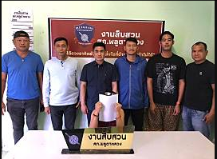
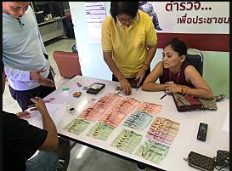

วันที่ 6 ธันวาคม 2567
จับกุมตัว
📌ชื่อ นางสาวกรรณิการ์ พันมานิตร
📌เจ้าหน้าที่ตำรวจผู้จับได้แจ้งข้อกล่าวหาให้ผู้ถูกจับทราบว่า การกระทำของผู้ถูกจับเป็นความผิดฐาน “ยักยอกทรัพย์” ตามหมายจับศาลแขวงพัทยา ที่ จ.207 ลงวันที่ 3 ธันวาคม 2567

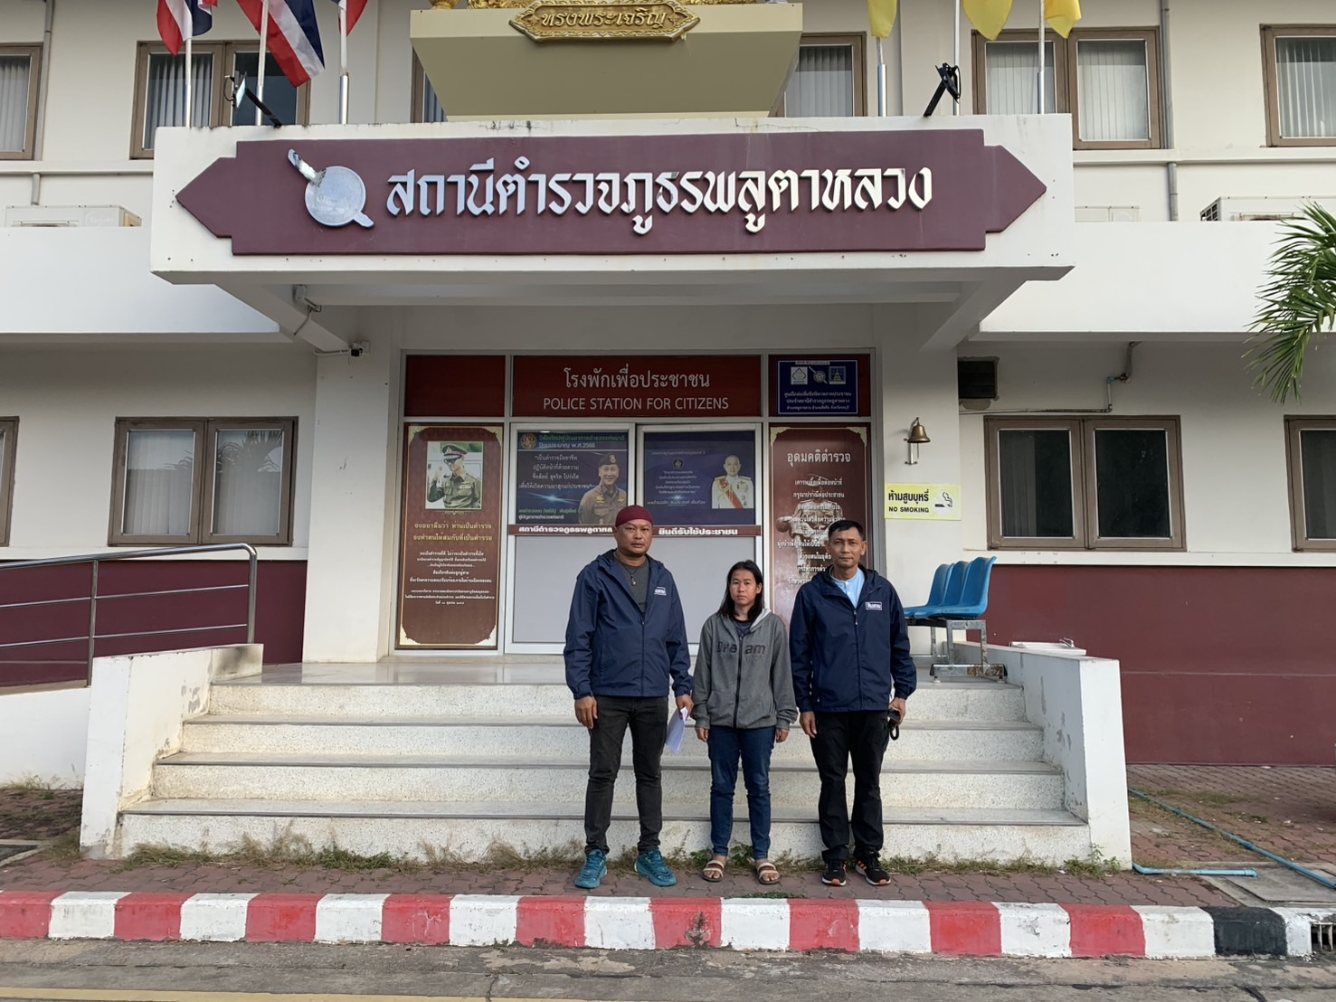

วันที่ 16 ธ.ค.67 สน.ทุ่งสองห้อง และ สภ.พลูตาหลวง ได้ร่วมกันจับกุมตัวผู้ต้องหา
📌นางสาวพิรุฬห์ลักษณ์ มหาชัยหรือนางสาวภัคนันท์ จันทรเดชานนท์ อายุ 34 ปี
เลขประจำตัวประชาชน 1-470100203-41-2 อยู่บ้านเลขที่391/145 แขวงวัดท่าพระ เขตบางกอกใหญ่ กรุงเทพมหานคร
ตามหมายจับศาลจังหวัดพัทยาที่ 682/2567 ลงวันที่ 6 ธันวาคม 2567
โดยกล่าวหาว่ากระทำความผิดฐาน "ฉ้อโกง ฉ้อโกงประชาชนโดยทุจริตโดยหลอกลวง นำเช้าสู่ระบบคอมพิวเตอร์ฯ
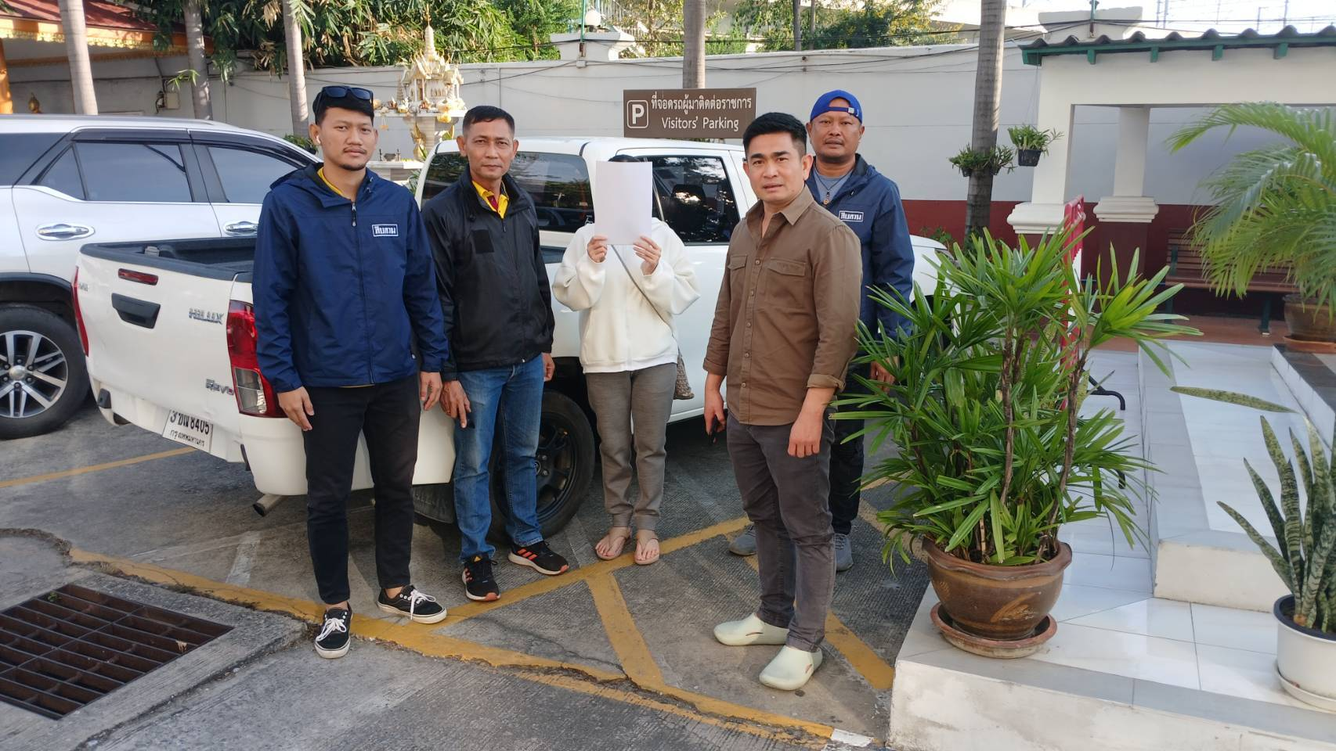

18 ธ.ค.2567จับกุมตัว
📌ชื่อ นายสมเกียรติ จันทร์แสง เลขบัตรประจำตัวประชาชน 1-6799-00545-28-4
ที่อยู่ 63 หมู่ 1 ตำบล ซอนไพร อำเภอ เมืองเพชรบูรณ์ จังหวัด เพชรบูรณ์
ความผิดฐาน “เป็นทหารกองเกินหลีกเลี่ยงหรือขัดขืนไม่มาแสดงตนรับหมายเรียกที่อำเภอท้องที่ซึ่งเป็นภูมิลำเนาทหารของตน” ตามหมายจับศาลจังหวัดเพชรบูรณ์ ที่ 158/2566 ลงวันที่ 12 ธันวาคม 2566

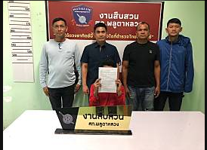

วันที่ 18 ธันวาคม จับกุมตัวผู้ต้องหาจำนวน 1 ราย (ตามหมายจับ 3 หมาย) คือ
📌ชื่อนางสาวอรพิน หรือ.. มิ่งมัด อายุ 35 ปี สัญชาติไทย ผู้ถูกจับ
บัตรประจำตัวประชาชนเลขที่ 1-2499-00176-47-9
ที่อยู่ 150/1 หมู่ 0 ถนน วรรณยิ่ง ตำบล หน้าเมือง อำเภอ เมืองฉะเชิงเทรา จังหวัด ฉะเชิงเทรา
📌1. “ไม่ปฏิบัติตามคำสั่งศาลให้จำเลยและบริวารออกจากบ้านและที่ดินพิพาทตามกำหนด” ตามหมายจับระหว่างพิจารณาศาลจังหวัดปทุมธานี ที่ 158/2564 ลงวันที่ 5 ตุลาคม 2564
2. “ประมวลกฎหมายยาเสพติด(เมทแอมเฟตามีน) เสพ ” ตามหมายจับระหว่างพิจารณา ศาลจังหวัดฉะเชิงเทรา ที่ 842/2567 ลงวันที่ 1 พฤศจิกายน 2567
3. “จงใจขัดขืนหมายเรียกของเจ้าพนักงานพิทักษ์ทรัพย์เป็นเหตุขัดข้องต่อการดำเนินกระบวนพิจารณาคดีล้มละลาย หมายจับศาลล้มละลายกลาง ที่ 2501/2564 ลงวันที่ 19 ตุลาคม 2566 ”
📌สถานที่ หน้าบ้านเลขที่ 9/260 ม.2 ต.พลูตาหลวง อ.สัตหีบ จ.ชลบุรี
